Tình trạng gần như “đóng băng” tại Hormuz khi lệnh ngừng bắn không giúp khôi phục vận tải biển tại Vịnh Ba Tư
Sam Chambers
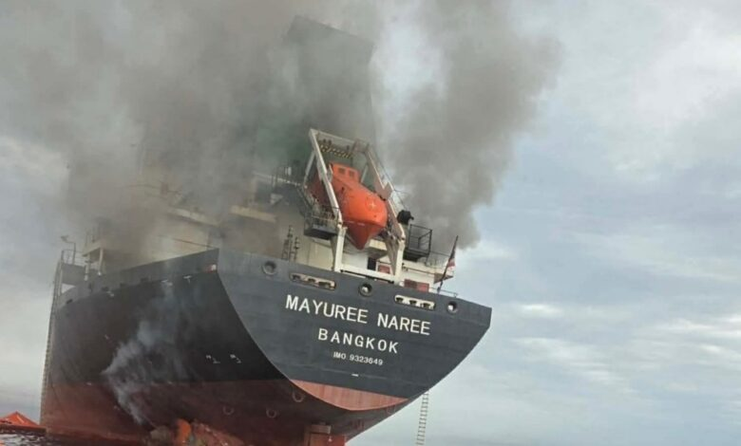
Lệnh ngừng bắn tạm thời giữa Mỹ và Iran cho đến nay vẫn chưa mang lại bất kỳ dấu hiệu nào cho thấy hoạt động vận tải qua Eo biển Hormuz sẽ trở lại bình thường; lưu lượng tàu thuyền vẫn gần như đình trệ hoàn toàn trong 24 giờ kể từ khi thỏa thuận được công bố, và tuyến đường thủy chiến lược này vẫn nằm chắc dưới sự kiểm soát quân sự của Iran.
Kể từ khi xung đột bắt đầu vào ngày 28/2, trung bình chỉ có khoảng 7 tàu mỗi ngày đi qua eo biển, so với lưu lượng trước chiến tranh vượt quá 130 tàu/ngày. Con số này không có cải thiện đáng kể trong ngày đầu tiên sau khi lệnh ngừng bắn được tuyên bố. Trong số các tàu cố gắng đi qua, chỉ khoảng 7 chiếc thực sự hoàn thành hành trình, theo dữ liệu theo dõi hiện có.
Tình hình càng trở nên phức tạp khi Iran quyết định dừng hoàn toàn việc quá cảnh của các tàu chở dầu vào thứ Tư nhằm đáp trả các cuộc tấn công của Israel vào lực lượng Hezbollah tại Lebanon. Hãng tin Fars của Iran, có quan hệ chặt chẽ với Lực lượng Vệ binh Cách mạng (IRGC), cho biết dù hai tàu chở dầu đã được phép đi qua trước đó trong ngày, nhưng sau đó việc di chuyển đã bị dừng lại: “Cùng lúc với các cuộc tấn công của Israel vào Lebanon, việc tàu chở dầu đi qua Eo biển Hormuz đã dừng lại.” Israel cũng xác nhận chiến dịch quân sự của họ tại Lebanon không nằm trong phạm vi bất kỳ thỏa thuận ngừng bắn nào với Mỹ, làm dấy lên nghi ngờ nghiêm trọng về khả năng đạt được một sự tạm dừng xung đột thực sự.
Những nghi ngờ này càng gia tăng sau khi Iran tấn công đường ống dẫn dầu chiến lược Đông–Tây của Ả Rập Xê Út, tuyến xuất khẩu dầu thô duy nhất còn lại sau khi Hormuz bị đóng. Đường ống này trước đó vận chuyển khoảng 7 triệu thùng/ngày từ khu vực dầu mỏ phía đông của nước này tới cảng Yanbu trên Biển Đỏ; thiệt hại đang được đánh giá, dòng chảy dự kiến bị ảnh hưởng, và các chuyên gia cảnh báo cuộc tấn công có thể làm trầm trọng thêm cuộc khủng hoảng năng lượng vốn đã được mô tả là tồi tệ nhất thế giới.
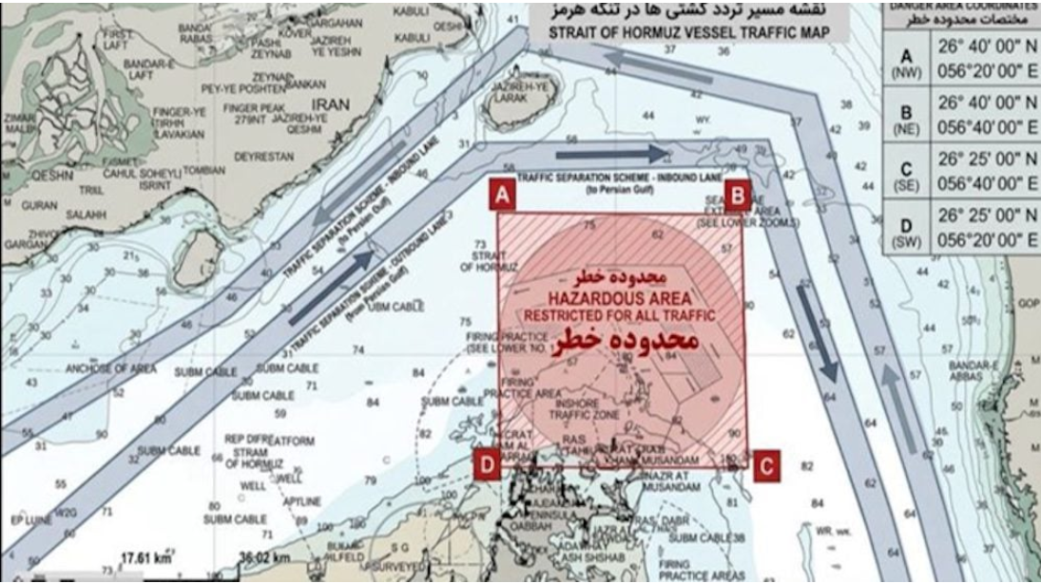
Trong bối cảnh đầy biến động này, Tổ chức Cảng và Hàng hải Iran đã ban hành một sơ đồ phân luồng giao thông mới cho eo biển (xem hình trên), với lý do nguy cơ mìn chống tàu trong khu vực luồng chính. Tuyến mới hướng tàu đi vào qua hành lang phía bắc giữa các đảo Qeshm và Larak dưới sự giám sát của IRGC, trong khi tàu rời đi được dẫn qua tuyến phía nam gần đảo Larak và nằm trong phạm vi dễ tiếp cận của lực lượng hải quân Iran. Một “vùng nguy hiểm” được đánh dấu “cấm quá cảnh” hiện bao trùm khu vực phân luồng do IMO quy định ngoài khơi bán đảo Musandam, và sơ đồ mới dường như mâu thuẫn với tuyến hàng hải do Oman quản lý ở rìa phía nam eo biển.
Các chuyên gia an ninh hàng hải của Vanguard Tech đánh giá diễn biến này với sự hoài nghi thận trọng. “Thông báo này chủ yếu chính thức hóa một mô hình quá cảnh thời chiến vốn đã quan sát được, thay vì thiết lập một tuyến mới hoàn toàn,” công ty cho biết. “Nguy cơ có thủy lôi được nêu ra giúp Iran có lý do hoạt động hợp lý để điều hướng tàu qua hành lang Larak dưới sự giám sát liên quan đến IRGC. Điều này củng cố lập trường rộng hơn của Iran là kiểm soát chặt chẽ thay vì cho phép lưu thông tự do, đồng thời tăng khả năng giám sát, xác minh và quản lý có chọn lọc các tàu qua Eo Hormuz.”
Trong bối cảnh bất định này, Tổng thống Pháp Emmanuel Macron đã lên tiếng vào thứ Tư rằng khoảng 15 quốc gia đang chuẩn bị một nhiệm vụ phòng thủ phối hợp nhằm hỗ trợ khôi phục an toàn hoạt động vận tải qua tuyến đường này, dù các chi tiết vận hành cụ thể vẫn còn hạn chế.
Trong khi đó, ngành vận tải container kêu gọi sự kiên nhẫn. Tổng giám đốc Hapag-Lloyd, Rolf Habben Jansen, bày tỏ sự lạc quan thận trọng nhưng cảnh báo khách hàng rằng việc trở lại bình thường vẫn còn xa. “Ngay cả khi một lệnh ngừng bắn đã được thống nhất qua đêm, có thể nói rằng xung đột ở Trung Đông vẫn đang gây gián đoạn nghiêm trọng đến vận tải biển cũng như chuỗi cung ứng,” ông nói, ước tính cuộc khủng hoảng khiến Hapag-Lloyd thiệt hại 50–60 triệu USD mỗi tuần. Ông cho biết hãng có thể mở lại đặt chỗ vào khu vực Vịnh trên “cho một số thị trường chọn lọc” nhưng chỉ khi lệnh ngừng bắn được duy trì. Hãng Maersk cũng cho biết cần thêm các đảm bảo an ninh trước khi có thể khôi phục hoạt động bình thường.
Chuyên gia phân tích trưởng của Xeneta, Peter Sand, nhận định: “Lệnh ngừng bắn cần được nhìn nhận thực tế vì khó có khả năng ngành vận tải container tại Trung Đông nhanh chóng trở lại bình thường. Xung đột đã làm dịch chuyển 250.000 TEU công suất vận tải container mỗi tuần, và các hãng đã đầu tư nhiều công sức, chi phí để thiết lập các tuyến thay thế. Không thể chỉ vì một lệnh ngừng bắn kéo dài hai tuần mà lập tức thay đổi tất cả.”
---------------------------------------------

